


  - Gníomhú ar son na hAeráide & Forbairt Inbhuanaithe

  - Leabhrán Foghlaim Gairmiúil
  - 2024-2025

Clár na hÁbhar
Doiciméid na Sraithe Sinsearaí 2
Téamaí a aithint 6
Cuir in Aithne 7
Láithreacha na Scoile 8
Gníomhaíocht an Mhúinteora: Smaoinigh – Péireáil – Roinn 9
Gníomhaíocht an Mhúinteora: Gníomhaíocht Mheaitseála 10
Spriocanna Domhanda na Náisiún Aontaithe 11
https://sdgs.un.org/goals 11
Gníomhaíocht Mhachnaimh na Mhúinteora 12
Gníomhaíocht an Mhúinteora: Cad é a fheiceann tú? 15
Gníomhaíocht an Mhúinteora: Guthanna an Chongó 16
Gníomhaíocht an Mhúinteora: Guthanna an Chongó – Rólchártaí 17
Próifílí Páirtithe Leasmhara: 17
Gníomhaíocht an Mhúinteora: Gníomh a Eagrú 19
Gníomhaíocht Mhachnaimh an Mhúinteora 20
Gníomhaíocht an Mhúinteora: Conas a phleanáil muid? 21
Gníomhaíocht an Mhúinteora: Eispéireas foghlaimeora 22
Gníomhaíocht Mhachnaimh an Mhúinteora 23
Tagairtí 24
Nótaí 25

Doiciméid na Sraithe Sinsearaí

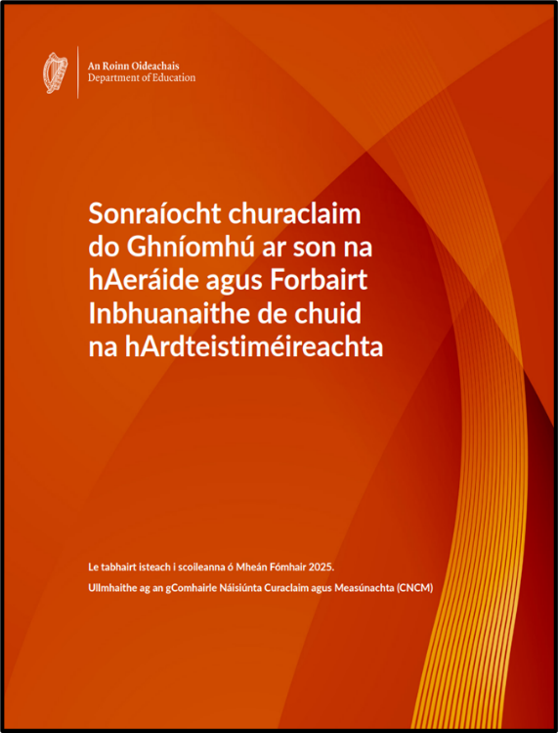

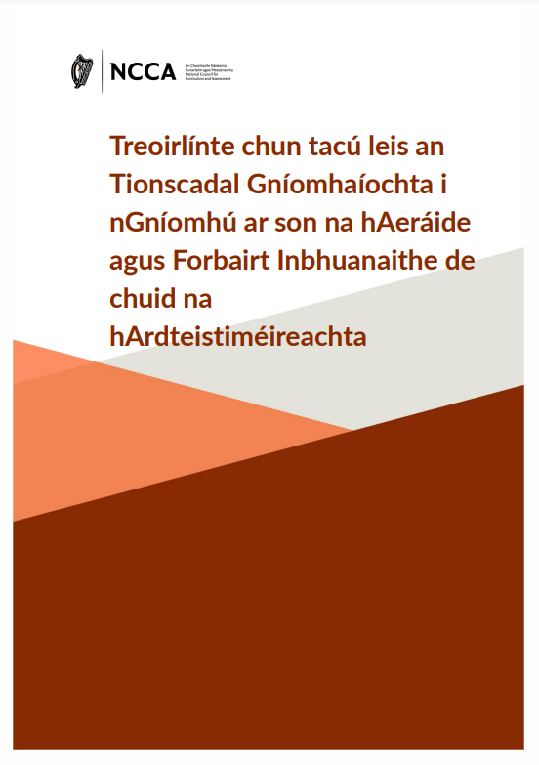
https://www.curriculumonline.ie/getmedia/d792e52b-8a97-49a1-9898-0979ed0ecb63/SC-Climate-Action-Sustainable-Dev-Spec-GA.pdf

https://www.curriculumonline.ie/getmedia/6ec9303b-0a9b-41c5-a161-6433f7b1fc78/AAC_Guidelines_LC-CASD_Final_GA.pdf
Struchtúr Shonraíocht Churaclam Ghníomhú ar son na hAeráide agus Forbairt Inbhuanaithe na hArdteistiméireachta

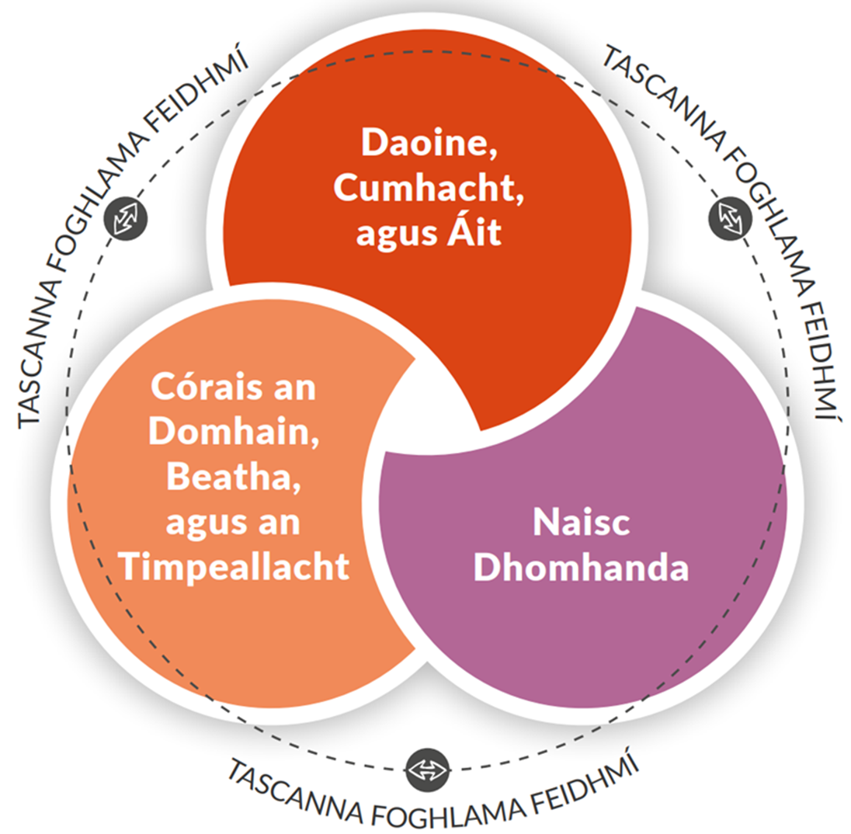

Comhroinnt Acmhainní
Is é an balla Padlet seo an áit ar féidir le gach duine atá anseo inniu acmhainní um Ghníomhú ar son na hAeráide agus Forbairt Inbhuanaithe a roinnt. Thiocfadh leis seo a bheith ina acmhainn den scoth amach anseo a chabhróidh libh le Gníomhú ar son na hAeráide agus Forbairt Inbhuanaithe a fhoghlaim agus a theagasc. .
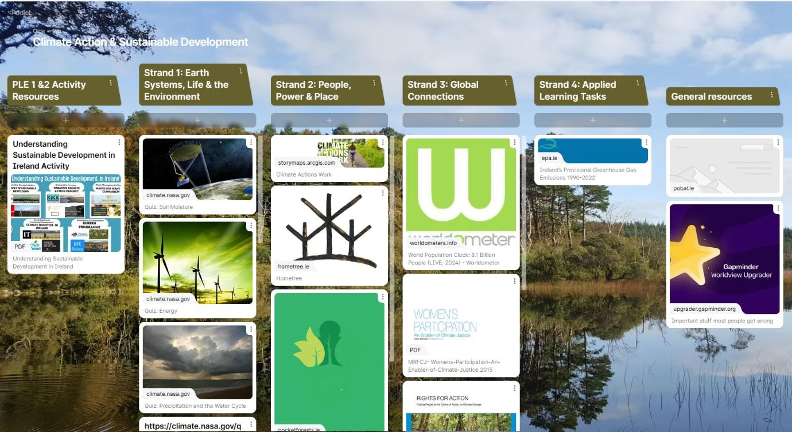



https://padlet.com/jct2/climate-action-sustainable-development-resources-b33bf91jyl3hqxn6
Príomhinniúlachtaí
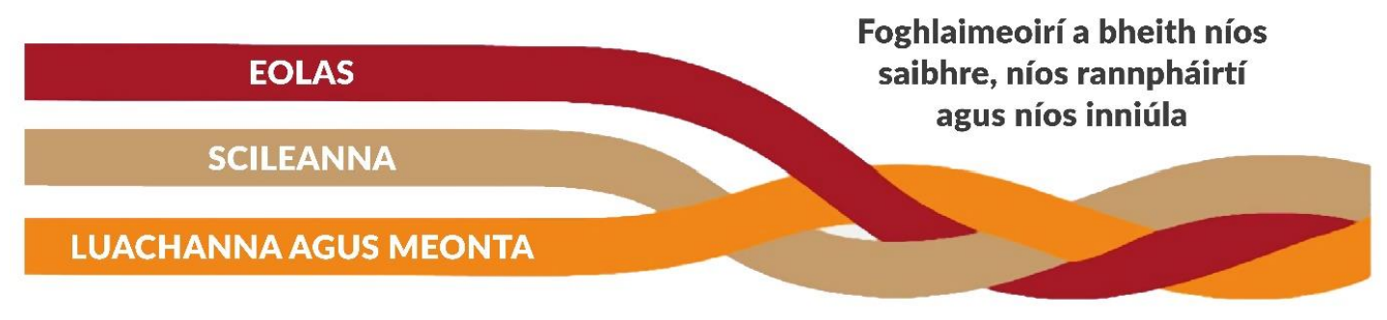

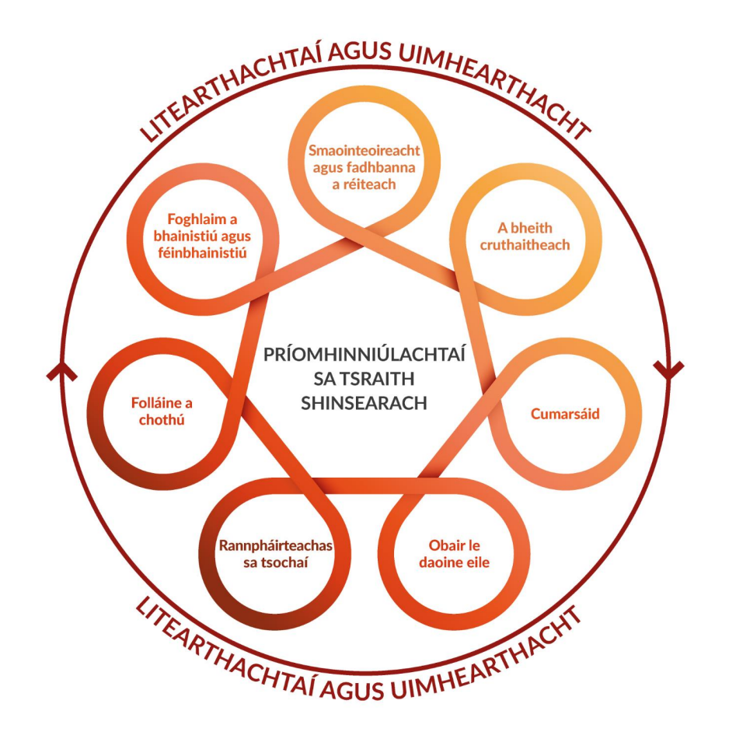


Téamaí a aithint

Agus sibh ag féachaint ar an bhfíseán, meabhraígí ar na nithe seo a leanas:
Cad é a sheasann amach daoibh agus sibh ag féachaint ar an bhfíseán?


Cuir in Aithne

Where are you from?

Experience?

What excites you about this subject?

Láithreacha na Scoile

Taispeánann na léarscáileanna thíos ionaid oibre gach duine atá ag freastal ar cheardlann an lae inniu
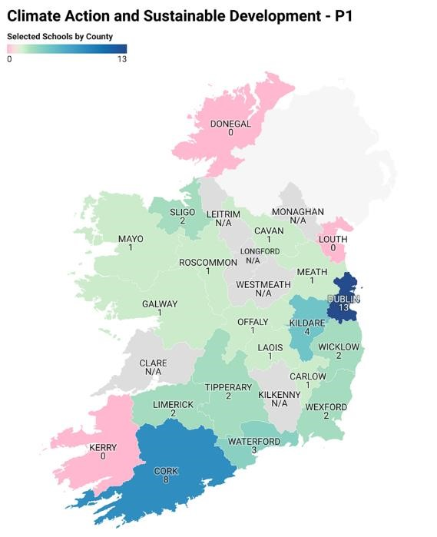
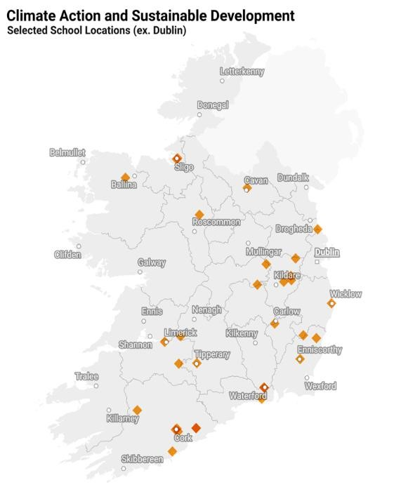

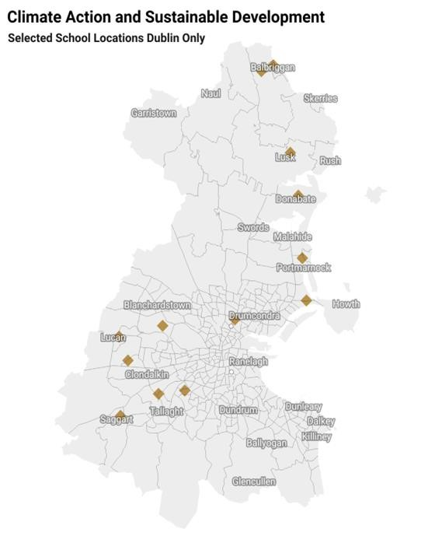

Gníomhaíocht an Mhúinteora: Smaoinigh – Péireáil – Roinn


Cén rud é Gníomhú ar son na hAeráide agus Forbairt Inbhuanaithe?

Cé dó a bhfuil Gníomhú ar son na hAeráide agus Forbairt Inbhuanaithe?


Gníomhaíocht an Mhúinteora: Gníomhaíocht Mheaitseála

Cén snáithe a raibh tú ag obair air?

Cad é an difríocht idir an colún TF agus an colún SFF (Foghlaimíonn Scoláirí Faoi)?
Cén chaoi ar chabhraigh an briathar gnímh leat dul i ngleic leis an Toradh Foghlama?

Spriocanna Domhanda na Náisiún Aontaithe
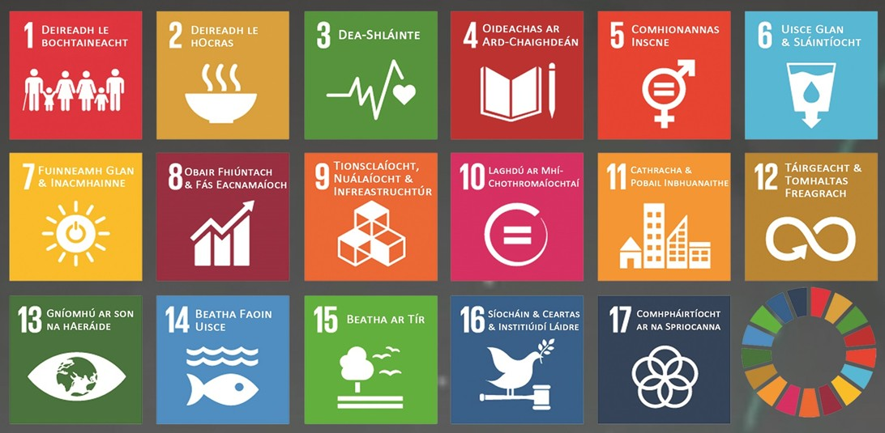

https://sdgs.un.org/goals

Forbairt Inbhuanaithe in Éirinn a Thuiscint
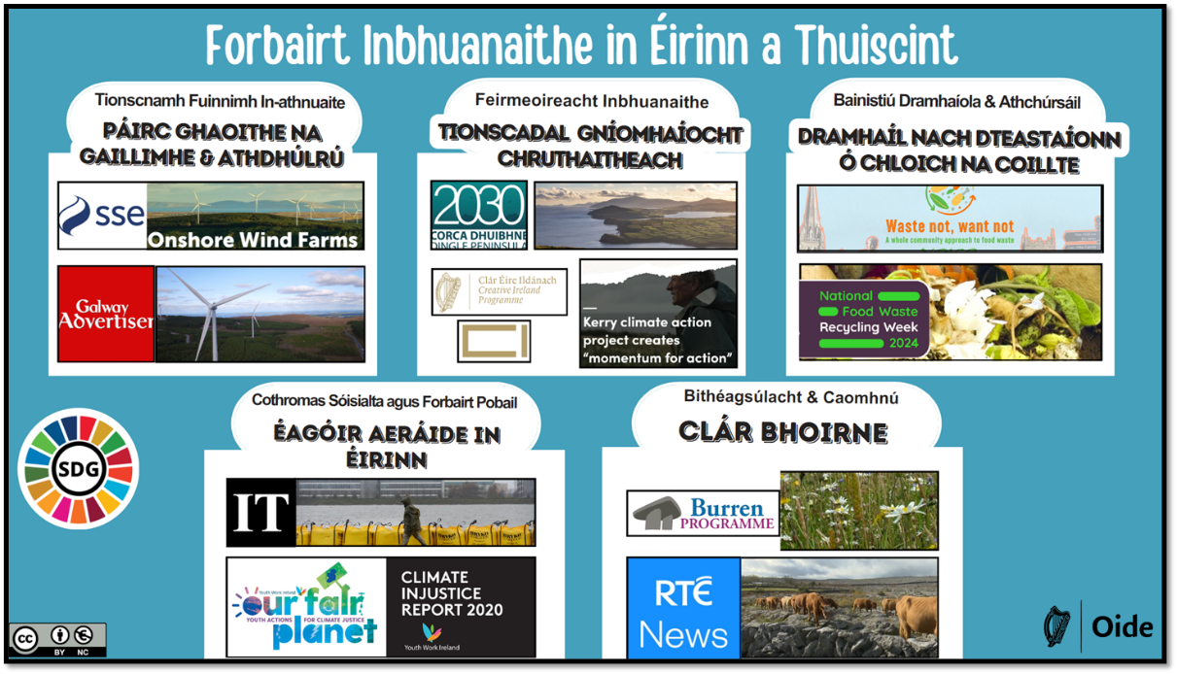

https://www.canva.com/design/DAGbs-TyERA/Vqa693gs1vL8F0ElA0jiHQ/view?utm_content=DAGbs-TyERA&utm_campaign=designshare&utm_medium=link2&utm_source=uniquelinks&utlId=hfcfd5e80e2

Gníomhaíocht Mhachnaimh na Mhúinteora


Cén coincheap nó scil ón lá inniu is mó atá tú ag iarraidh a chur i bhfeidhm?

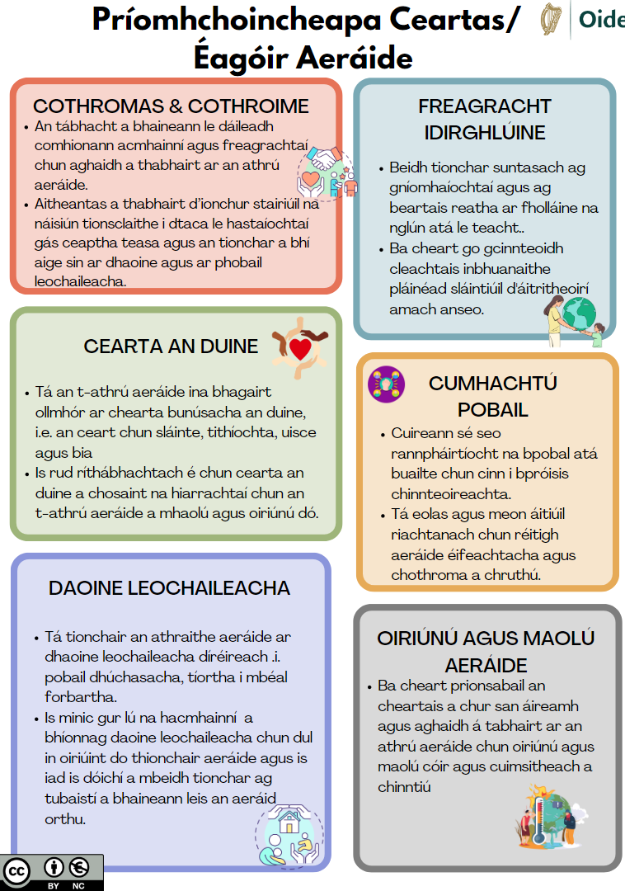
Príomhchoincheapa Ceartas/Éagóir Aeráide

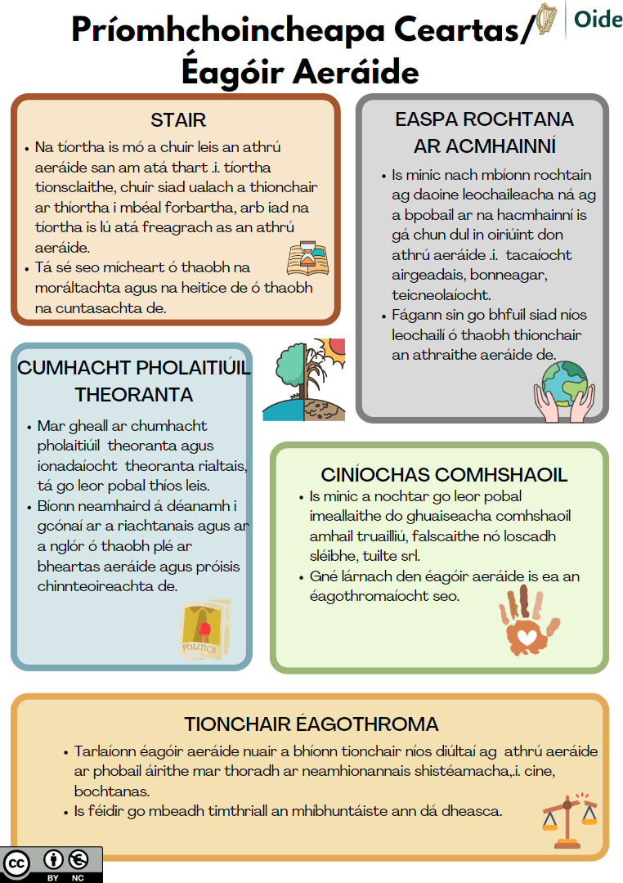

https://www.canva.com/design/DAGbz2Vtqrw/WIWm8DJjlyySOWj64vUq9A/view?utm_content=DAGbz2Vtqrw&utm_campaign=designshare&utm_medium=link2&utm_source=uniquelinks&utlId=hd62d86a329

Gníomhaíocht an Mhúinteora: Cad é a fheiceann tú?

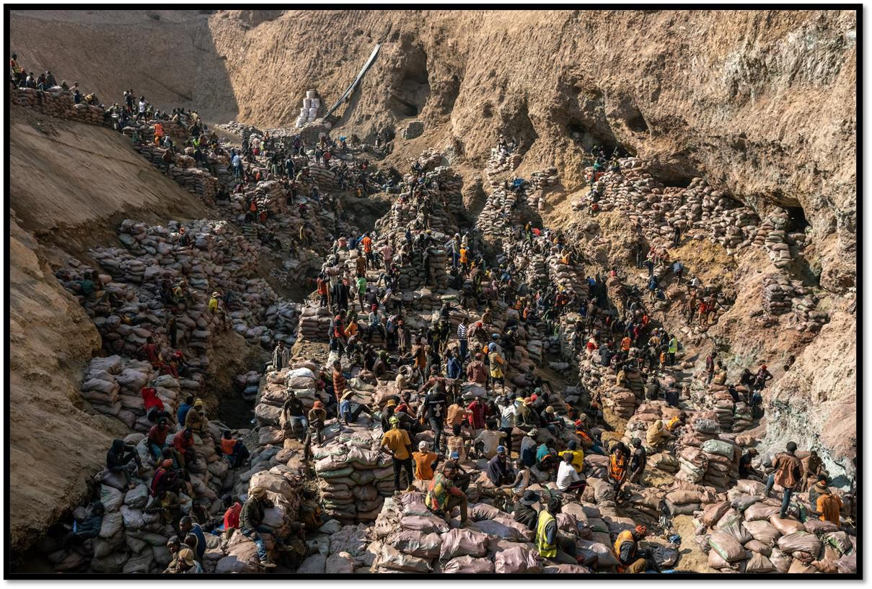

Cad é a fheiceann tú?/ Cad é a fheiceann daoine eile?

Cad é a thug ort sin a rá?

Gníomhaíocht an Mhúinteora: Guthanna an Chongó

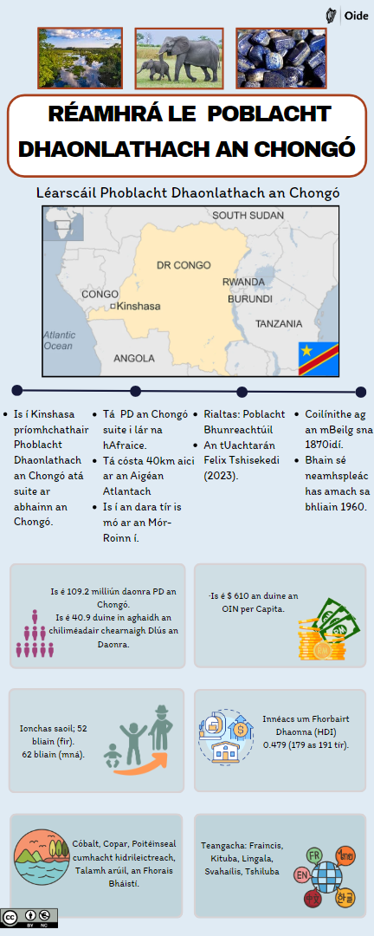

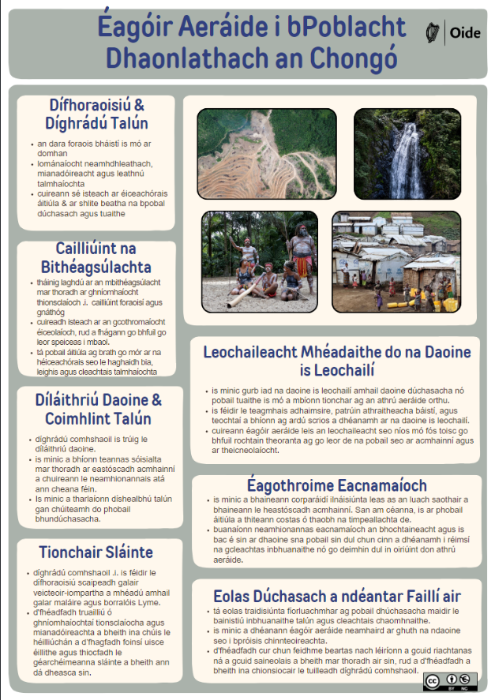

https://tinyurl.com/59pvnupw https://tinyurl.com/mvuw3mc7
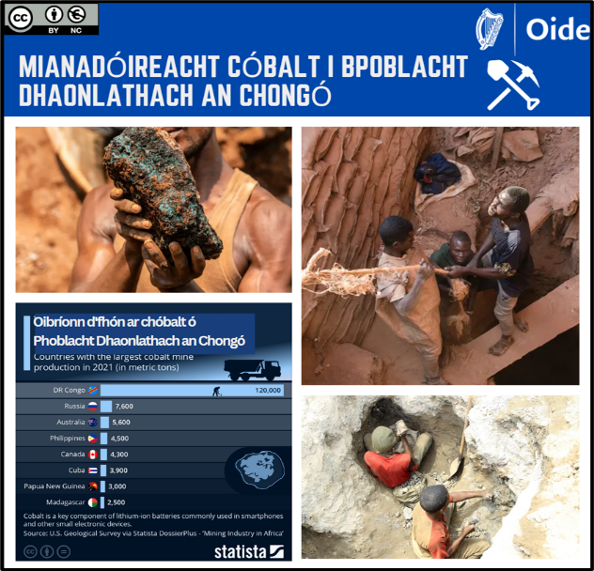

https://tinyurl.com/v83nep83

Gníomhaíocht an Mhúinteora: Guthanna an Chongó – Rólchártaí

Próifílí Páirtithe Leasmhara:

Cás: Ar cheart ceadúnas a thabhairt don chomhlacht mianadóireachta don mhianach seo?

Déanfaidh gach páirtí leasmhar é seo:
- Meabhraíonn siad faoi na deiseanna agus na hábhair imní a chruthaíonn an mianach dóibh
- Cinneann siad ar cheart ceadúnas a thabhairt don mhianach?
- Ullmhaíonn siad cur i láthair nó ráiteas gairid óna bpeirspictíocht féin, ag cur síos ar a gcuid ábhair imní, gníomhartha molta, agus réitigh.
- Cuireann siad a seasamh i láthair an ghrúpa ar fad

Déagóir Áitiúil:

Tá mé i mo chónaí le mo mháthair agus beirt deartháireacha níos óige agus beirt deirfiúracha. Chríochnaigh mé ar scoil chun cabhrú le mo theaghlach mar bíonn airgead gann i gcónaí, agus is minic nach mbíonn ach béile amháin againn in aghaidh an lae. Chuala mé go mb'fhéidir go n-osclódh mianach in aice le mo shráidbhaile agus bheinn ag súil le post a fháil ann.
Tá go leor de mo chairde imithe le bheith ag obair i mianaigh agus cloisim go n-íocfar 7500 CF ($ 3.75 US) leat in aghaidh an mhála a bhaintear amach. Cosnaíonn arán do bheirt ar feadh lae 4500 CF i bPoblacht Dhaonlathach an Chongó (.i. $ 1.58). Dúirt an rialtas gur chóir d'fhostóirí 7075 CF ($ 2.49) a íoc in aghaidh an oibrí in aghaidh an lae ach go praiticiúil tá go leor gnólachtaí nach mbíonn ag íoc an mhéid sin agus ní chuirtear aon phionóis orthu. Tá a fhios agam go bhfuil an obair sa mhianach deacair mar déanann tú í an lá ar fad agus caithfidh tú cromadh síos an t-am ar fad. Ba mhaith liom an obair seo a dhéanamh mar níl aon bhealach eile agam le hairgead a shaothrú mura n-imím chun obair a fháil sa phríomhchathair. Tá mé de dhíth ar mo mháthair anseo agus tá airgead de dhíth ar mo mhuintir le maireachtáil. Níl mé ag iarraidh go mbeadh ar mo mháthair ná ar mo dheartháireacha agus mo dheirfiúracha beaga a bheith ag obair sa mhianach, tá súil agam gur féidir liom go leor airgid a thuilleamh ionas gur féidir leo fanacht ar scoil.
Oifigeach Rialtais:

Oibrím d'Aireacht na Mianach, a dhéanann maoirseacht ar chúlchistí coltan, copair agus mianraí eile na tíre, leithéidí cóbailt.
Tá mé freagrach as beartais a cheapadh agus as forbairt a chothromú le cosaint an chomhshaoil. Teastaíonn airgead ó Phoblacht Dhaonlathach an Chongó sa státchiste chun bonneagar agus oideachas a fheabhsú agus chun freastal ar fhiachas idirnáisiúnta. Ní mór dúinn an geilleagar a choinneáil ag fás agus tá a fhios agam go bhféadfaí infheistíochtaí eachtracha a aistriú go tíortha in aice láimhe mura bhfanfaimid iomaíoch. Tá fás tagtha ar OTI mar gheall ar earnáil láidir mhianadóireachta, a d'fhás 15.4%, rud a chuir thart ar 70% leis an bhfás foriomlán in 2023.
Fáiltím roimh oscailt an mhianaigh nua cionn is go gcuirfidh sé deiseanna fostaíochta ar fáil do dhaoine agus go gcruthóidh sé saibhreas éigin dár dtír.
Eagraíocht Neamhrialtasach Idirnáisiúnta:

Tá taithí na mblianta agam ag obair san earnáil neamhbhrabúis. Tá mé lonnaithe i bPoblacht Dhaonlathach an Chongó le cúig bliana anuas ag obair do Concern. Bhí mo chuid oibre dírithe ar chabhair agus abhcóideacht a chur ar fáil do chleachtais inbhuanaithe.
Tá os cionn 25 milliún duine - an ceathrú cuid den daonra - ag tabhairt aghaidh ar neamhshlándáil bhia. Meastar gur mhair 74.6% de mhuintir an Chongó ar níos lú ná $2.15 in aghaidh an lae in 2023. Bíonn dálaí oibre uafásacha ag go leor daoine i mianaigh neamhrialaithe ar a dtugtar mianaigh cheardaíochta. Is ionann na coinníollacha ann agus sclábhaíocht nua-aimseartha.
Tá imní orm freisin faoi chailliúint na bithéagsúlachta mar go bhfuil foraoisí báistí á ngearradh anuas chun slí a dhéanamh do mhianaigh. Chonaic mé aibhneacha agus ithir á dtruailliú in aice le ceantair mhianadóireachta.
Ceannaire Gnó:

D'oscail mé roinnt mianach roimhe seo i bPoblacht Dhaonlathach an Chongó agus d'fhorbair mé slabhraí soláthair le monaróirí idirnáisiúnta cadhnraí litiam sa tSín agus i gCeanada. Tá praghas an chóbailt tite le blianta beaga anuas mar go bhfuil cuid de na comhlachtaí móra ag athchúrsáil a gcuid cóbailt. Tá go leor costais orm mar caithfidh mé mo chuid oibrithe a íoc, trealamh a cheannach agus íoc as an gceadúnas mianadóireachta. Caithfidh mé cloí le rialacháin an rialtais maidir le caighdeáin sna mianaigh.
Rinne oibrithe a bhí ag éileamh pá níos airde agus coinníollacha níos fearr roinnt agóidí le tamall anuas ag mo mhianaigh eile. Mura gcuirfidh mé leis an soláthar trí mhianach eile a oscailt, ní bheidh mé in ann na mianaigh bhunaidh a choinneáil oscailte. Tá go leor teaghlach ag brath orm fostaíocht a chur ar fáil mar go bhfuil deiseanna eile teoranta.
Feirmeoir:

Oibrím go dian ar an bhfeirm le m'fhear céile chun aire a thabhairt de mo chúigear leanaí agus chun táillí scoile a íoc. Is minic nach mbíonn muid in ann íoc as trí bhéile in aghaidh an lae in ainneoin uaireanta fada oibre. Le blianta beaga anuas d'fhulaing muid tuilte agus triomaigh mar gheall ar shéasúir báistí nach féidir a thuar. Rud coitianta sa sráidbhaile seo againn an droch-chothú agus an t-ocras.
Anuraidh fuair mé oiliúint agus síolta (arbhar Indiach, pis talún agus pis bó) ó ENR agus bhí fómhar maith agam agus go leor chun beatha a thabhairt don teaghlach agus roinnt bheag barr a dhíol. Tháinig feabhas ar chaighdeán agus ar chainníocht mo tháirgí, agus tá súil agam go leanfaidh sé sin ar aghaidh amach anseo. Tá comharchumann nua bunaithe agus tá súil agam a bheith páirteach ann. Táimid ag brath ar an abhainn áitiúil chun uisce glan a fháil chun an ithir a uisciú.
Tá feirmeoireacht an-tábhachtach inár dtír mar go bhfuil 60% de dhaoine ag obair san earnáil seo.

Gníomhaíocht an Mhúinteora: Gníomh a Eagrú


Conas a threorófá do chuid scoláirí chun gníomh féideartha a phleanáil agus a dhearadh le dul i ngleic leis an éagóir aeráide?


Gníomhaíocht Mhachnaimh an Mhúinteora

Pléigh an tionchar a bhí ag an ngníomhaíocht seo ar thuiscint do chuid scoláirí ar cheartas /éagóir aeráide?

Cén chaoi, dar leat, a leathnófaí tuiscint do chuid scoláirí ar shaincheisteanna domhanda dá dtabharfadh siad faoin ngníomhaíocht seo?

Gníomhaíocht an Mhúinteora: Conas a phleanáil muid?

Cad iad na hinniúlachtaí a bhfuair muid blaiseadh díobh le linn na gníomhaíochta seo??

Cé na torthaí foghlama a rabhthas ag plé leo ar fud na snáitheanna?

Gníomhaíocht an Mhúinteora: Eispéireas foghlaimeora

Cruthaigh eispéireas foghlaimeora ar éagóir aeráide i gceann amháin de na cúig shuíomh:
- An Indinéis, An Bhanglaidéis, An Amasóin (An Bhrasaíl), Éire, Sead.
- Smaoinigh go mbíonn Eispéireas an Fhoghlaimeora:
  - Gníomhbhunaithe
  - Scoláire-lárnach
  - Faoi stiúir fiosrúcháin
  - Nasctha leis na TFanna trasna na snáitheanna
  - Nasc féideartha le TFFanna
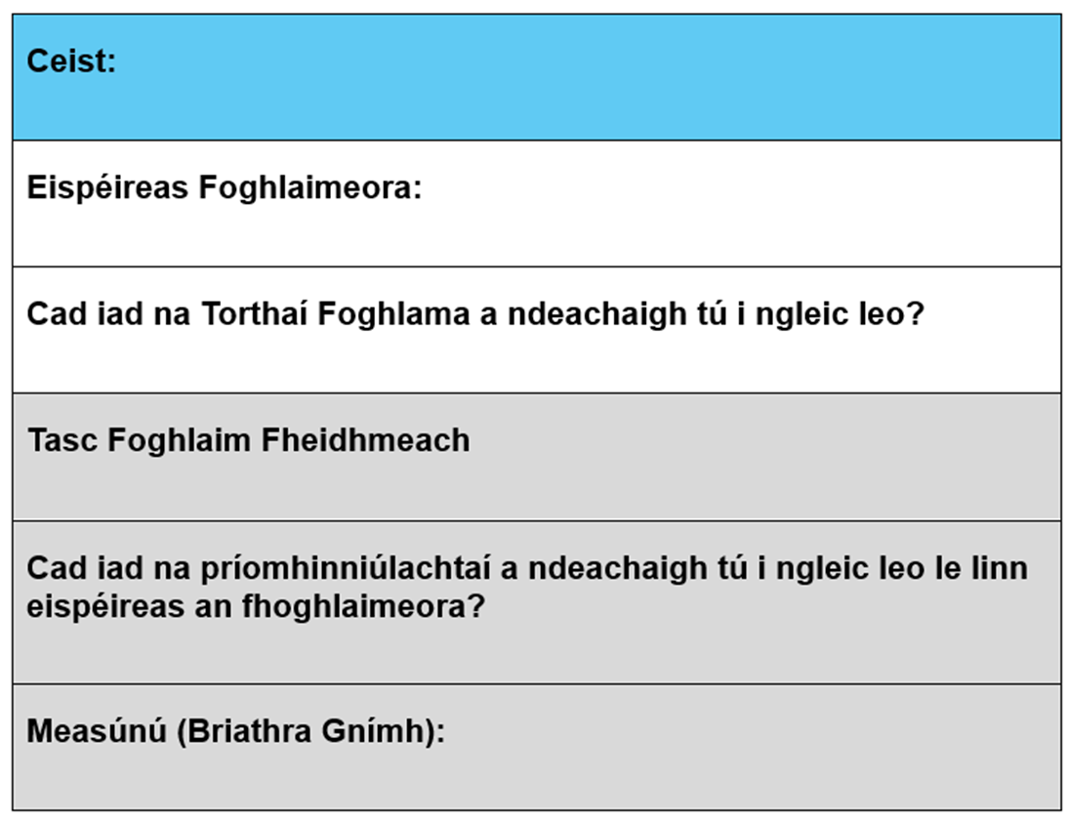

Gníomhaíocht Mhachnaimh an Mhúinteora

Cad iad na smaointe is tábhachtaí le tabhairt leat ón lá inniu?

Smaoinigh ar na chéad chéimeanna eile agat i do chuid pleanála i dtaca le Gníomhú ar son na hAeráide agus Forbairt Inbhuanaithe a chur i bhfeidhm.

Tagairtí

Curriculum Specification for Leaving Certification Climate Action and Sustainable
Development, NCCA, (2024)
Key competencies in senior cycle, NCCA, (2024)
The 17 Goals – Sustainable Development from http://sdgs.un.org/goalsClimate
Climate Change Climate Justice – Together we are the solution to clime injustice –
Education Resource Pack for Primary Schools Trócaire, (2015)
Principles of Climate Justice, Mary Robinson Foundation
Climate Justice Explained, Concern worldwide, (2022)

Nótaí
_____________________________________________________________________________________________________________________________________________________________________________________________________________________________________________________________________________________________________________________________________________________________________________________________________________________________________________________________________________________________________________________________________________________________________________________________________________________________________________________________________________________________________________________________________________________________________________________________________________________________________________________________________________________________________________________________________________________________________________________________________________________________________________________________________________________________________________________________________________________________________________________________________________________________________________________________________________________________________________________________________________________________________________________________________________________________________________________________________________________________________________________________________________________________________________________________________________________________________________________________________________________________________________________________________________________________________________________________________________________________________________________________________________________________________________________________________________________________________________________________________________________________________________________________________________________________________________________________________________________________________________________________________________________________________________________

